«Лучший видеоролик антинаркотической направленности
и пропаганды здорового образа жизни»

В целях привлечения внимания общественности к проблеме незаконного потребления наркотических средств медиа-волонтёры совместно с волонтёрами АНТИНАРКО МБОУ СОШ №11 приняли участие в конкурсе «Спасем жизнь вместе» в номинации «Лучший видеоролик антинаркотической направленности и пропаганды здорового образа жизни»
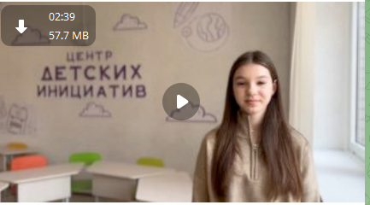
https://t.me/mbousoh11/6762

